Elettronica A 15-11-2005
1) Numerare ogni foglio consegnato e indicare chiaramente su ogni foglio Nome, Cognome, Corso di Laurea e Numero di Matricola.
2) Svolgere gli esercizi in modo chiaro ed ordinato. Elaborati indecenti e scritti a matita non verranno valutati.
3) Si ricorda inoltre che nello svolgimento di ciascun esercizio, l’omissione di passaggi algebrici o logici rilevanti compromettono in fase di valutazione l’intero esercizio.

Esercizio 1
Assumendo i diodi ideali, calcolare la tensione
al nodo X e le correnti nei rami nei due casi:
E2=+5V; E2=-5V
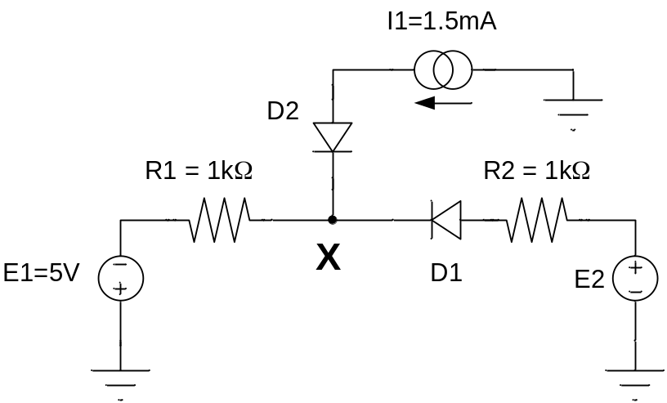

Esercizio 2
Assumendo l’amplificatore operazionale ideale, calcolare:
- il guadagno di tensione Vout/Vin con interruttore aperto
- il guadagno di tensione Vout(ω)/Vin(ω) con interruttore chiuso e rappresentare il diagramma di Bode del Modulo

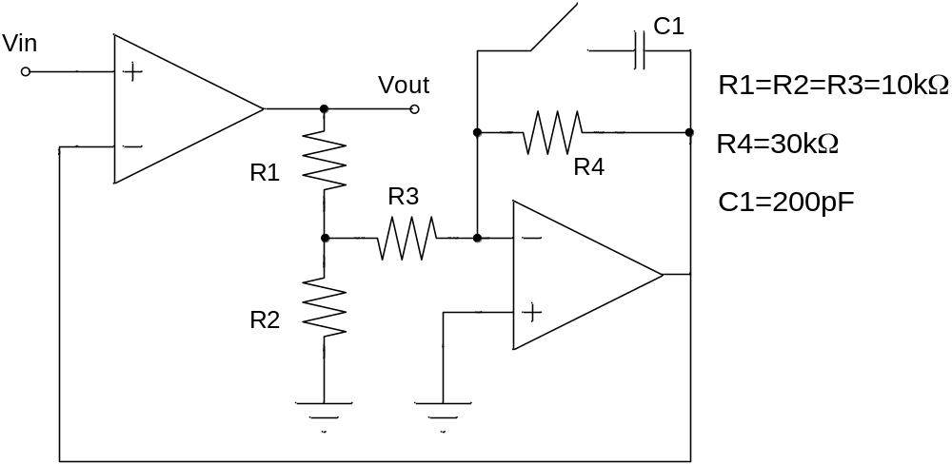

Esercizio 3
Dato l’amplificatore ad NMOS di figura:
- rappresentare i circuiti equivalenti DC, AC e AC per piccolo segnale
- calcolare il punto di lavoro e i parametri del circuito equivalente al piccolo segnale
-calcolare il guadagno di tensione Vo/Vin e le impedenze di ingresso e di uscita

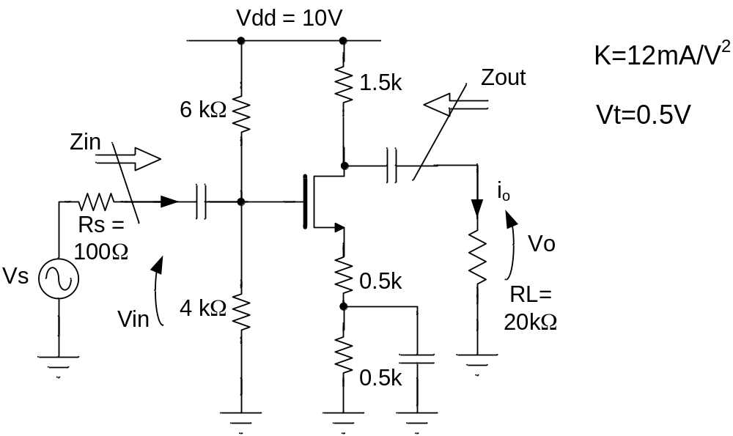

Esercizio 4
Dato l’amplificatore a BJT di figura:
- rappresentare i circuiti equivalenti DC, AC e AC per piccolo segnale
- Calcolare il punto di lavoro del BJT e verificare che sta lavorando in regione attiva
- Calcolare il guadagno di tensione Vo/Vin, di trans-resistenza Vo/Iin e l’impedenza di ingresso Zin

